Необходимые МАТЕРИАЛЫ при обучении

в художественной школе

Уважаемые родители, пожалуйста, ознакомьтесь со следующими художественными материалами и инструментами для занятий, которые мы рекомендуем!
Бумага. Для занятий на живописном отделении необходима Акварельная бумага (формат А3 для занятий живописью и станковой композицией с 1 - 3 класс; формат А2 для занятий живописью и станковой композицией с 3 - 5 класс) обладающая фактурной поверхностью.
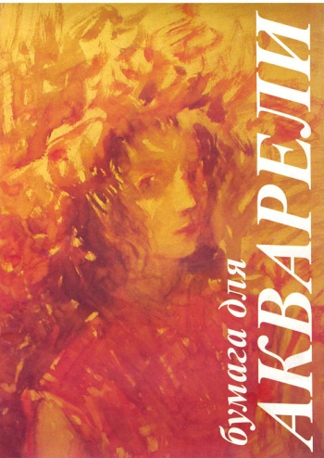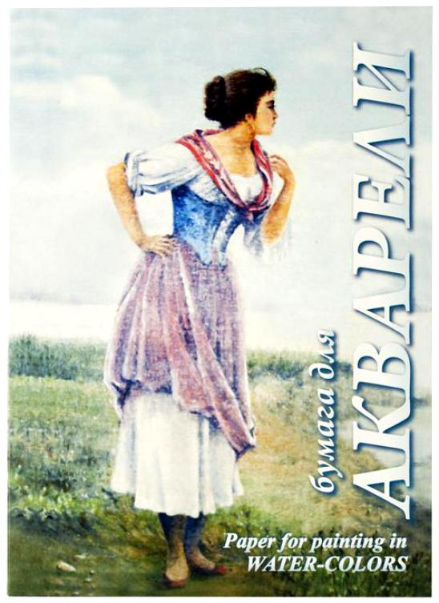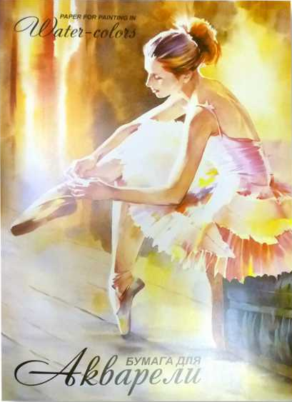

Чернографитные карандаши. Чаще их называют простыми карандашами. Карандаши различаются по твёрдости, твердость обозначается латинскими буквами Н и В. Чем твёрже карандаш, тем больше цифра стоит с буквой Н (2Н, 3Н, 4Н и т.д.). И чем мягче карандаш, тем больше цифра стоит с буквой В (3В, 4В, 5В и т.д.). Проще всего купить набор карандашей, в котором будут присутствовать карандаши необходимой мягкости. Обычно требуются карандаши НВ, В, 2В, 4В, 6В. Что касается производителя, здесь неоспоримым лидером является чешская компания Koh-i-noor (кохинор).
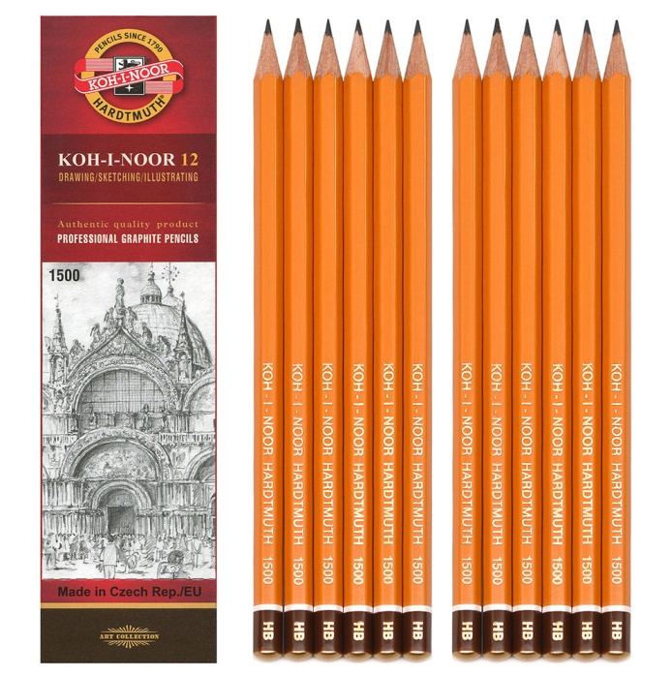

Ластик производители: KOH-I-NOOR или Erich Сrause с пластмассовой серединкой. Ластик должен быть эластичным, мягким.
Кнопки канцелярские.
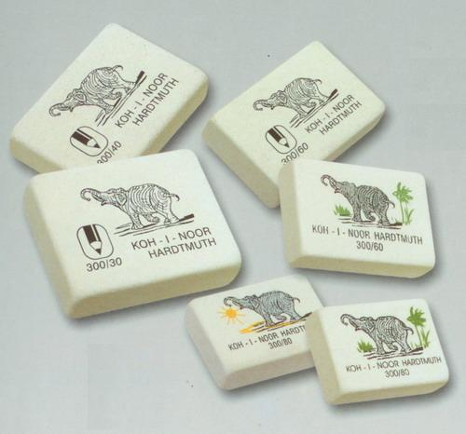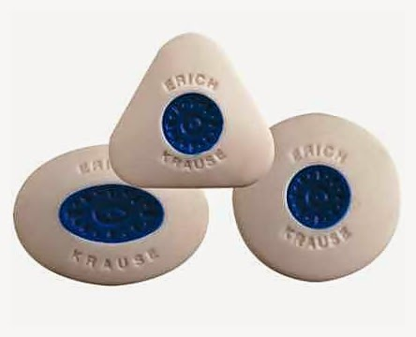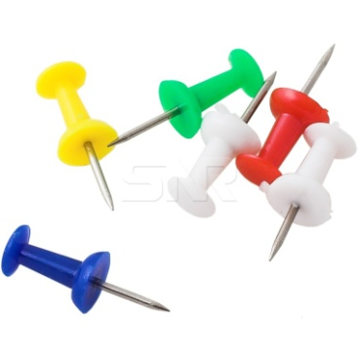

Художественные акварельные краски. Краски должны быть профессиональные, предназначенные для художественных работ, в количестве не менее 12 цветов. Краски из картонной коробки желательно переложить в пластиковую — она более практична.
С-Петербург. — Набор красок «Ленинград». 16 или 24 кювета в картоне. Производитель - «Завод художественных красок «Невская палитра», С-Петербург.
Набор красок «Санкт-Петербург», 24 кювета с палитрой в пластике. Производитель - «Завод художественных красок «Невская палитра», С-Петербург.
Набор красок «Белые ночи», 12 или 24 кювета в картоне или пластике. Производитель- «Завод художественных красок «Невская палитра».
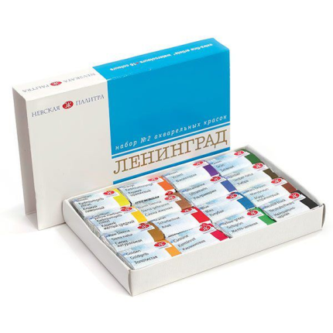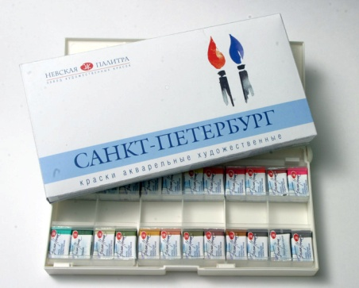

Художественные гуашевые краски. Краски должны быть профессиональные, предназначены для художественных работ, в количестве не менее 12 цветов. Желательно дополнительно к набору приобрести белила и желтую гуашь в отдельной баночке, т. к. они быстрее заканчиваются. Хорошим качеством отличаются следующие краски:
Набор красок «Мастер-класс», 12 цветов. Производитель: «Завод художественных красок «Невская палитра», г. Санкт-Петербург.
Набор красок «Сонет», 12 цветов. Производитель: «Завод художественных красок «Невская палитра», г. Санкт-Петербург.

Для гуаши и акварели понадобиться пластиковая палитра белого цвета плоская или с ячейками, желательно, чтобы помимо углублений палитра имела достаточно места для смешивания красок. 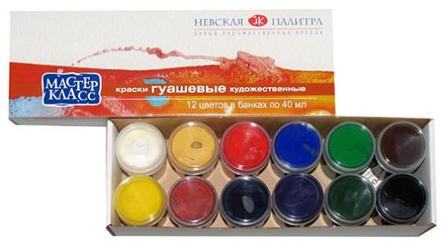 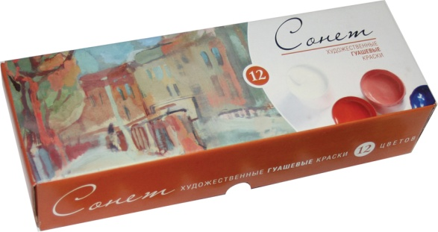
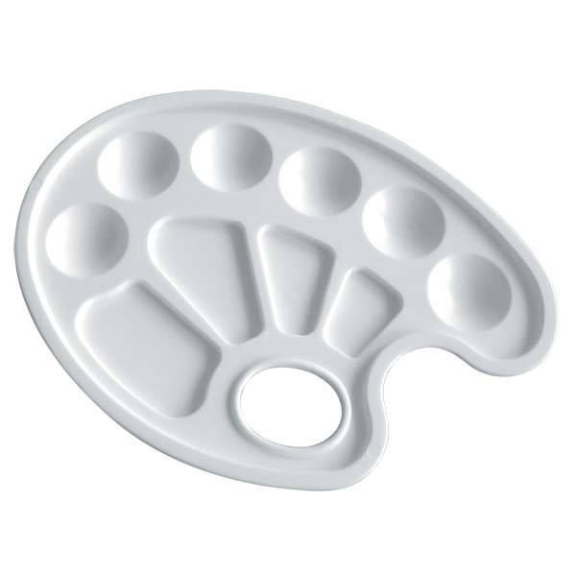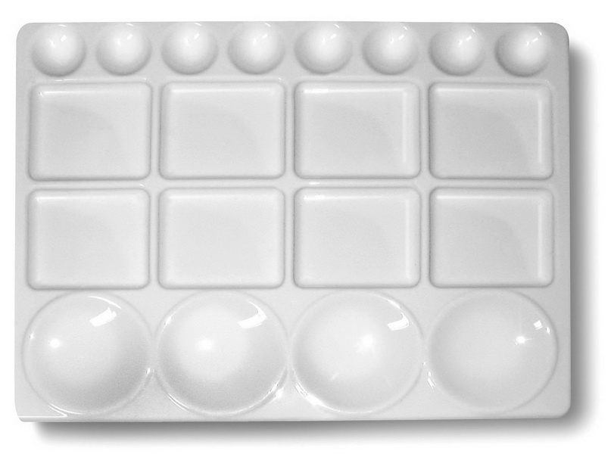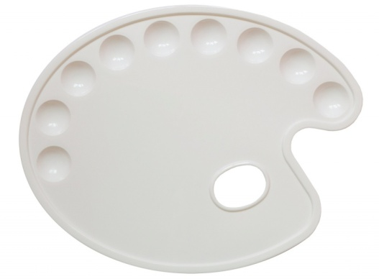

Кисти из волоса белки; кисти из свиной щетины.
Кисти должны быть с ровным, заостренным краем, без дефектов, не должен лезть волос.
Хорошим качеством отличаются кисти следующих марок:
Roubloff (Рублёв) продукция г. Киров;
Sonnet (Сонет) С-Петербург.
Для работы понадобятся кисти следующих размеров :
Кисти круглые № 2, 5, 10 (по 1 шт.) из волоса белки.
Кисти плоские щетина № 5, 10.
Баночка для воды - непроливайка из пластика.
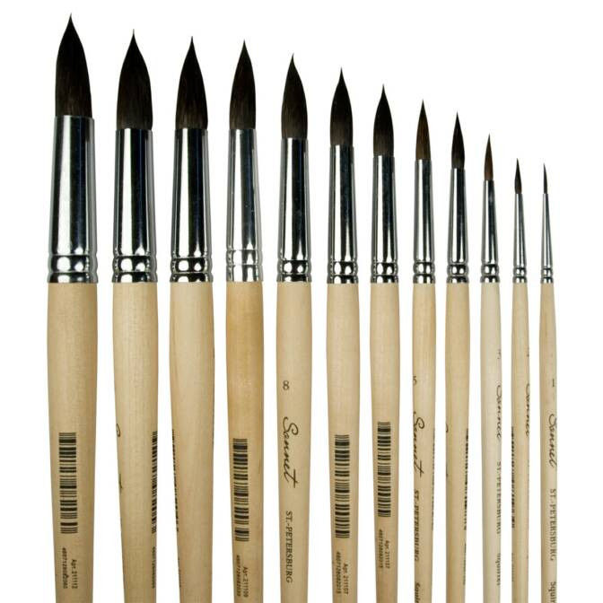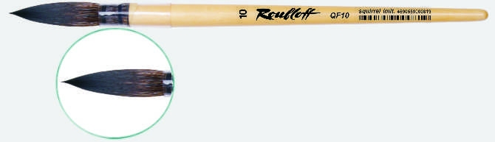

Глина, пластилин. Для занятий по скульптуре понадобятся мягкая глина или пластилин. 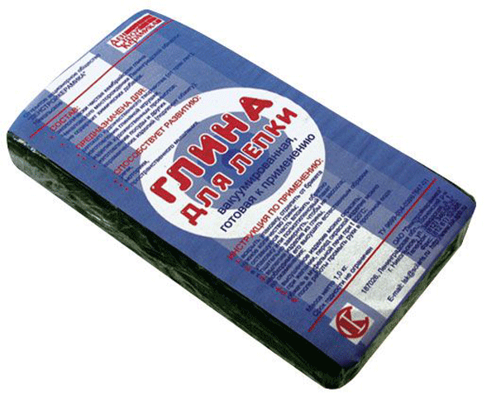 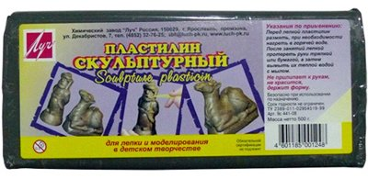

Для занятий в группах художественного развития «Цветики-семицветики» необходимо приобрести фартук, нарукавники и клеенку
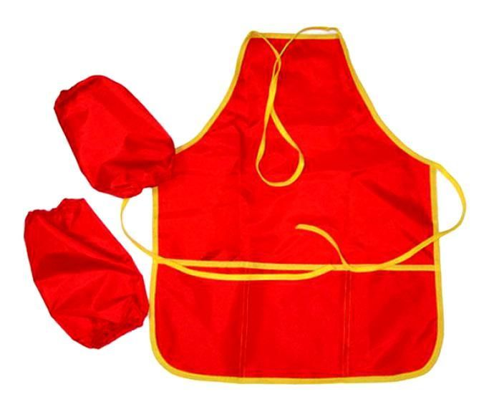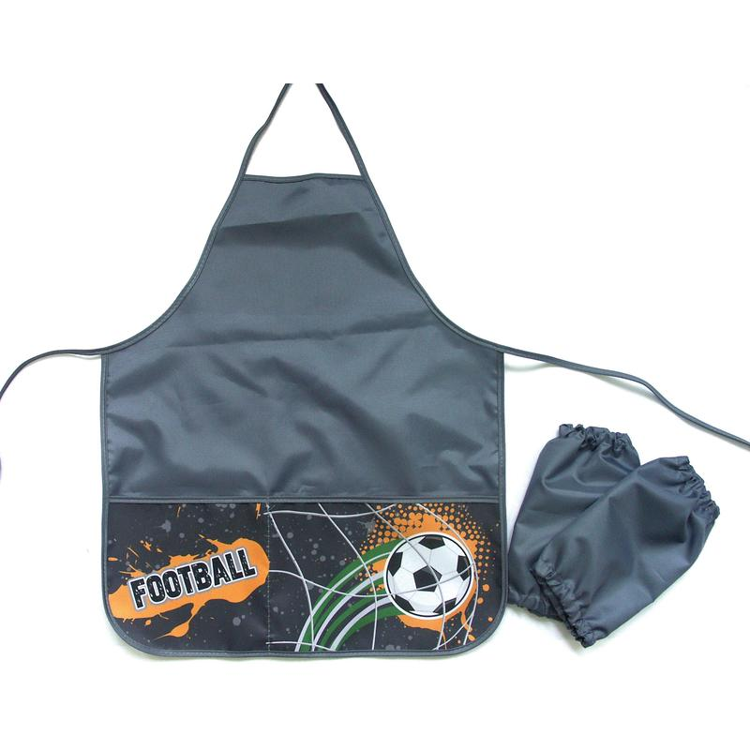

Ножницы.
Клей ПВА
Цветную бумагу, мягкий восковой пластилин
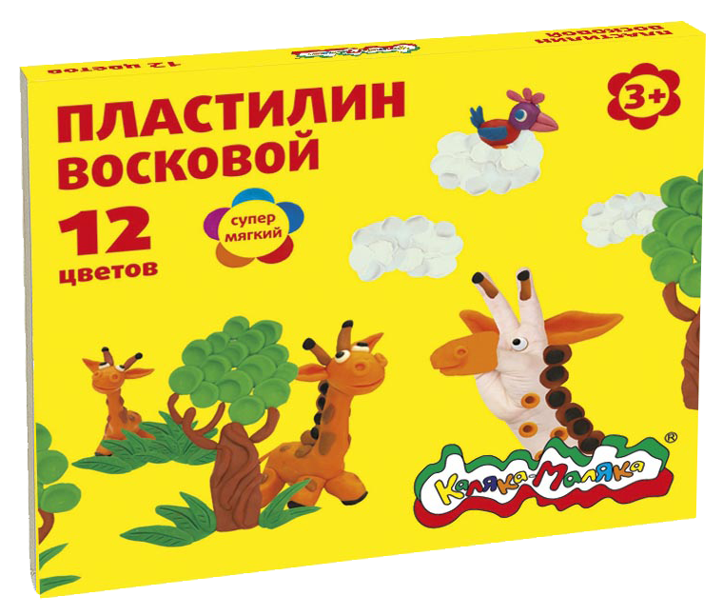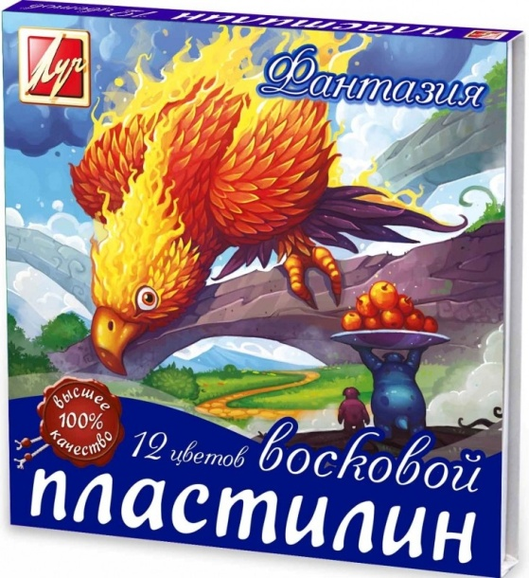

Для занятий на пленэре
На этих занятиях ребята выполняют зарисовки графитными карандашами, другими графическими материалами, пишут этюды красками. Занятия проходят в условиях города. Кроме художественных материалов и инструментов, на пленэре учащиеся должны иметь следующие личные вещи:
- Стул складной;
- Легкие планшеты формата А/3 (ДВП) с креплениями для бумаги;
- Вместительные удобные сумки;
- Бутылка пластиковая с питьевой водой (0.5л);
- Одежда походная: головной убор (желательно с козырьком), закрытая обувь (для походов по пересеченной местности), одежда, закрывающая максимально тело от солнца, ветра, комаров, клещей, жгучих растений;
- Бутылка пластиковая с водой для мытья кистей (0.5л);
- Емкость для мытья кистей (пластиковая, не бьющаяся).
Материалы и инструменты для каждого из занятий определяются преподавателями соответствующих дисциплин самостоятельно в рамках учебной программы, утвержденной педагогическим советом.

